STREFA 2 – SOFA PROSTA Z DONICĄ
Siedzisko połączone w sposób trwały z donicą

Rys.1 Wygląd donicy wraz z siedziskiem
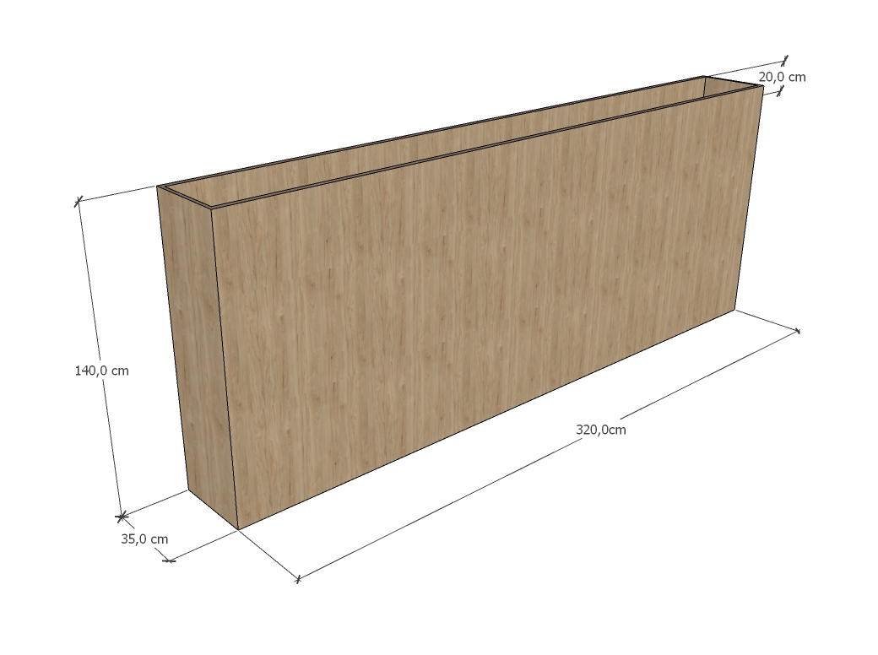
Rys.2 Wymiary donicy

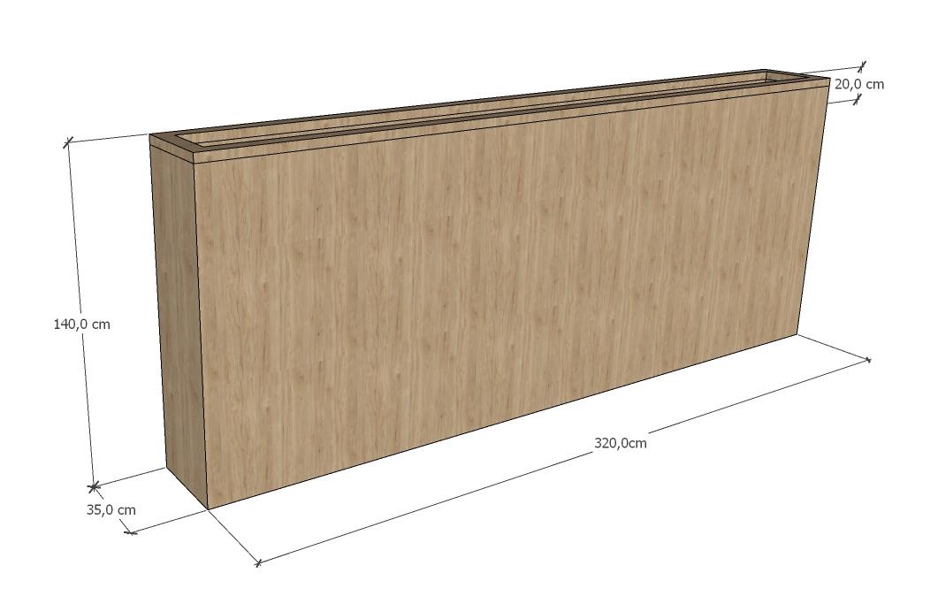
Rys.3 Widok donicy z nałożonym blatem

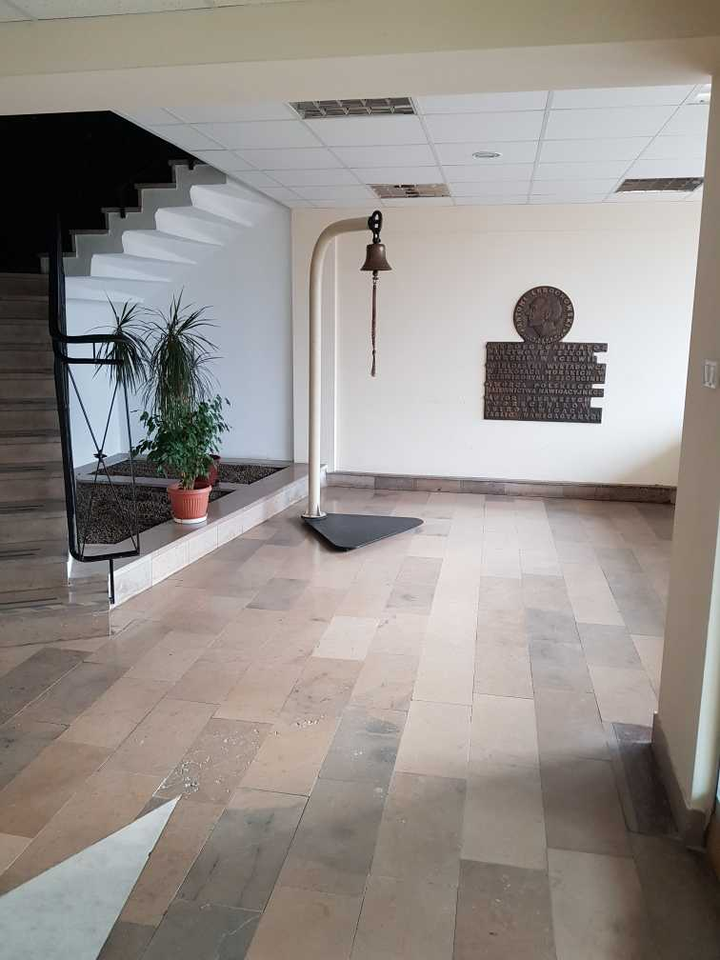
Rys.4 Widok wnęki stan istniejący
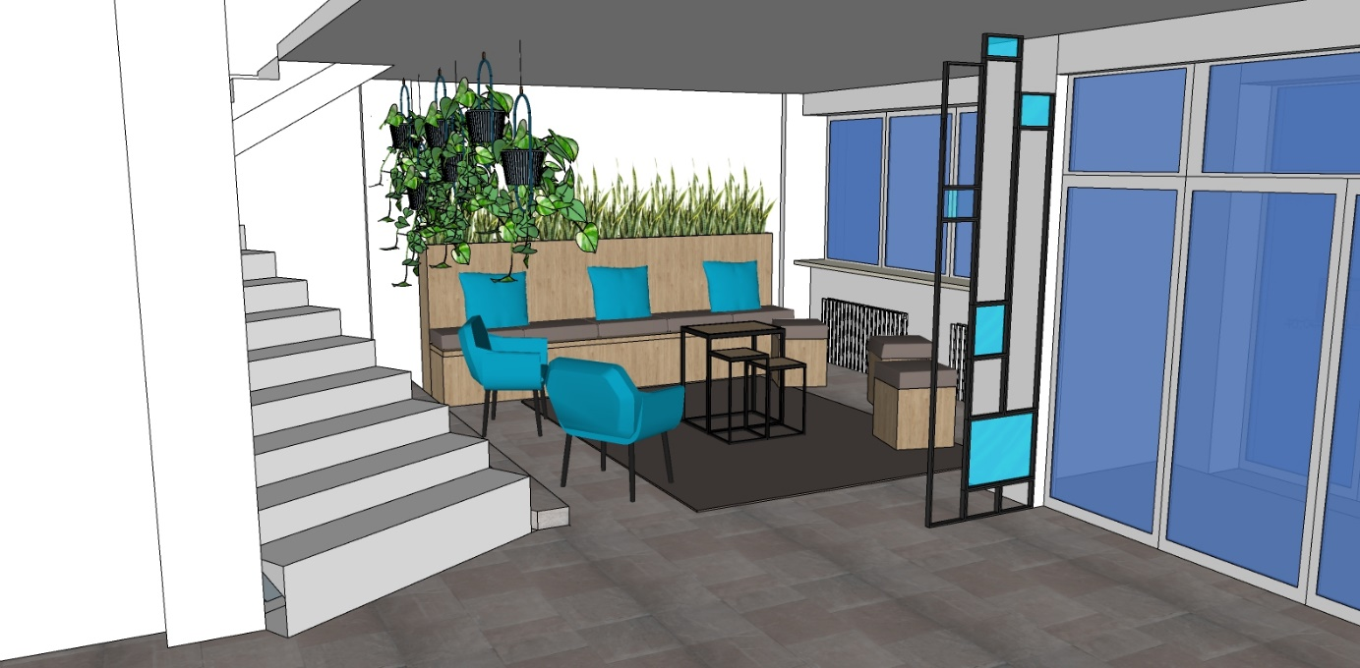
Rys.5 Widok wnęki - wizualizacja

Donica:
Wysokość donicy: 140 cm,
Głębokość donicy: 35 cm,
Długość donicy: 320 cm,
Donica wykonana z płyty meblowej,
Wewnątrz donicy należy wykonać półkę na wys. Ok. 20cm, na której mocowane będą rośliny w plastikowych korytkach.
Na donicę nałożony z góry blat z płyty meblowej z otworem na rośliny.
Donica wykonana z płyty meblowej Pfleiderer Dąb Karmel R20365NW lub równoważnej , należy przedstawić zamawiającemu próbniki płyt do zatwierdzenia przed wykonaniem mebla.

Siedzisko:
Wysokość siedziska: 45 cm + 8 cm pianki powleczonej tapicerką,
Głębokość siedziska: 40 cm,
Długość siedziska: 320 cm,
Połączone z donicą
Siedzisko tapicerowanem wygodne do siedzenia wysokość gąbki ok. 8 cm, na stałę przytwierdzone do płyty meblowej, wykonane z modularnych odcinków równe podziały. Należy zapewnić możliwość łatwego demontażu poszczególnych modułów w razie uszkodzenia i konieczności wymiany. Kolor siedziska Fibero Fabrica Fuego 167 lub równoważny do uzgodnienia na miejscu z zamawiajacym przed wykonaniem mebli. Należy przedstawić próbki materiałów obiciowych do wyboru. Materiał welurowy, powinien spełniać wymogi przedstawione w uwagach na końcu specyfikacji.

Rys.6 Wymiary siedziska
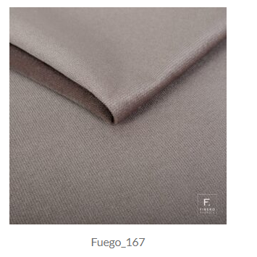Rys.7. Kolor tapicerki

UWAGI:
- Należy wykonać dokładne pomiary stolarskie przed wykonaniem zabudowy, aby mebel był dopasowany do istniejącej wnęki oraz aby uniknąć jakichkolwiek kolizji z istniejącymi elementami,
- Należy zapewnić dostęp do istniejących grzejników, mebel nie może ich zasłaniać.
- Materiały tapicerskie, z których będą wykonane meble powinny być niepalne lub trudno palne i niekapiące pod wpływem wysokiej temperatury. Powinny posiadać atesty trudnozapalności i dodatkowo niskie wydzielanie substancji szkodliwych wydzielających się w trakcie pożaru. Tkaniny mogą być również „utrudnopalniające” w procesie impregnacji jednak muszą obowiązkowo posiadać stosowne atesty. Materiały odporne na wylanie cieczy (powłoka hydrofobowa), łatwe w utrzymaniu czystości. Ścieralność 100 000 cykli.

